CONVENTION POUR LA SAUVEGARDE DU
PATRIMOINE CULTUREL IMMATÉRIEL
COMITÉ INTERGOUVERNEMENTAL DE SAUVEGARDE
DU PATRIMOINE CULTUREL IMMATÉRIEL
Dixième session
Windhoek, Namibie
30 novembre – 4 décembre 2015
Informations générales

TABLE DES MATIÈRES
1. DIXIÈME SESSION 4
2. CONTACTS DU PAYS ORGANISATEUR 4
3. INSCRIPTION 5
4. LOGEMENT 6
5. PASSEPORT, VISAS ET AUTRES INFORMATIONS RELATIVES AU VOYAGE 6
5.1 Immigration/visa 6
5.2 Exigences en matière de santé 6
5.3 Assurance-maladie et services médicaux 6
5.4 Déplacements vers et depuis Windhoek, Namibie 6
6. TRANSPORT LOCAL 7
7. LIEU DE LA SESSION 7
7.1 Lieu de la réunion 7
7.2 Ouverture officielle, réunions et événements connexes 7
7.3 Événements connexes 7
7.4 Interprétation 7
7.5 Documentation 7
7.6 Bureau d’information et d’inscription à la réunion 8
7.7 Badges de sécurité 8
7.8 Salon pour les participants 8
7.9 Connexion Internet (site de la conférence) 8
7.10 Repas 8
8. PRESSE 8
8.1 Centre de presse 8
8.2 Salle de conférences de presse 8
8.3 Communiqués de presse 8
9. PROGRAMME DES RÉCEPTIONS ET ÉVÉNEMENTS CONNEXES. 8
10. INFORMATIONS SUR LE PAYS 9
10.1 La Namibie en bref 9
10.2 Structure gouvernementale 9
10.3 Géographie et climat 9
10.4 La Namibie et sa population 9
10.5 Faune et flore 9
10.6 Windhoek, la capitale 9
10.7 Monnaie 9
10.8 Approvisionnement électrique 10
10.9 Fuseau horaire 10
10.10 Services bancaires 10
10.11 Numéros de contact importants 10
ANNEXE A FORMULAIRE D’INSCRIPTION POUR LA DIXIÈME SESSION DU COMITÉ 11
ANNEXE B HÔTELS SÉLECTIONNÉS ET TARIFS 12

- DIXIÈME SESSION
La dixième session du Comité intergouvernemental aura lieu à Windhoek, Namibie, du 30 novembre au 4 décembre 2015 au Windhoek Country Club and Resort :
Adresse : B1 Western Bypass, Windhoek South, Namibie
Tél. : +264 61 205 5911
Fax : +264 61 205 2797
E-mail : windhoek@legacyhotels.com
Site Internet : www.legacyhotels.co.za/en/hotels/windhoek
Toutes les informations importantes sont également disponibles sur : http://www.unesco.org/culture/ich/en/10COM/.
Le Comité intergouvernemental de sauvegarde du patrimoine culturel immatériel compte 24 représentants des États parties à la Convention pour la sauvegarde du patrimoine culturel immatériel, élus par l’Assemblée générale des États parties à la Convention.
La composition actuelle du Comité est: (Groupe I) Belgique, Grèce, Turquie, (Groupe II) Bulgarie, Hongrie, Lettonie, (Groupe III) Brésil, Pérou, Sainte-Lucie, Uruguay, (Groupe IV) Afghanistan, Inde, Kirghizistan, Mongolie, République de Corée, (Groupe V(a)) Congo, Côte d’Ivoire, Éthiopie, Namibie, Nigéria, Ouganda, (Groupe V(b)) Algérie, Égypte, Tunisie.
Les membres élus (Décision 9.COM 16) du Bureau de la dixième session du Comité sont :
Président : S. Exc. Mme Trudie Amulungu (Namibie)
Vice-présidents : Belgique, Hongrie, Brésil, Inde et Tunisie
Rapporteur : M. Ahmed Aly Morsi (Égypte)
Les langues de travail sont l’anglais et le français.
- CONTACTS DU PAYS ORGANISATEUR
Ministère organisateur
Ministère de l’education, des arts et de la culture, République de Namibie
Adresse : Government Office Park
c/o Independence Avenue & Luther Street
Tél. : +264 61 293 3524
Fax : +264 61 253 671
Personnes de contact
Mme Ester Moombolah-Goagoses – vice-présidente du Comité national d’organisation de Namibie pour la dixième session du Comité intergouvernemental
Tél. : +264 61 276 813 / + 264 81 128 8241
Fax : +264 61 221 916
E-mail : goagoses@hotmail.com
Mme M’kariko Amagulu, responsable générale de la préparation de la dixième session du Comité intergouvernemental
Tél. : +264 61 293 3295 / +264 81 143 6556
Fax : +264 61 293 3209
E-mail : m’kariko.amagulu@moe.gov.na / mkariko@hotmail.com
M. Felix Amporo – Délégation permanente de Namibie auprès de l’UNESCO’
Tél. : +33 (0) 1 44 17 32 65 / + 33 6 81 09 62 99
Fax : +33 (0) 1 44 17 32 73
E-mail : dl.namibie@unesco-delegations.org / amporo@embassyofnamibia.fr
Mme Bernadette Shooka – Protocole, visa, sécurité et accréditation
Tél. : +264 61 282 2487 / +264 81 1423032 or 0811416153
Fax: +264 61 221145
Email: bshooka@mirco.gov.na
OU
Mme M’kariko Amagulu – Protocole, visa, sécurité et accréditation
Tél. : +264 61 293 3295 / +264 81 143 6556
Fax : +264 61 293 3209
E-mail : m’kariko.amagulu@moe.gov.na / mkariko@hotmail.com
M. Ervast Mtota – Coordination générale nationale
Tél. : +264 61 293 3544 / +264 81 140 3524
Fax : +264 61 293 3209
E-mail : emtota@gmail.com /Ervast.Mtota@moe.gov.na
Mme Eite Shiponeni – Immigration
Tél. : +264 61 292 2041 / +264 81 142 5457
Fax : +264 61 292 2220
E-mail : eshiponeni@mha.gov.na
Mme Saiya Shivandu – Service des Douanes
Tél. : +264 61 209 2324 / +264 81 278 0342
Fax : +264 88 628 253
E-mail : saiya.shivandu@gov.mof.na
Mme Gretta Gaspar – Logement
Tél. : 264 61 293 3363
Fax : +264 61 293 3209
E-mail : gaspargretta@gmail.com
Mme Regina Nashikaku – Transport et logistique
Tél. : +264 61 293 3036 / +264 812856637
Fax : +264 61 293 3039
E-mail : Regina.Nashikaku@moe.gov.na
- INSCRIPTION
Les principaux participants de la dixième session du Comité intergouvernemental sont les 24 membres du Comité. Il est fortement conseillé à tous les participants, délégués et observateurs, ainsi qu’à ceux souhaitant assister à la dixième session du Comité, de s’inscrire dès que possible et au plus tard le 15 novembre 2015. Cela donnera aux organisateurs le temps nécessaire pour traiter toutes les informations pertinentes et pour s’assurer que tous les préparatifs logistiques sont en place avant l’ouverture de la session. Veuillez-vous inscrire en ligne sur le site Internet de la dixième session du Comité : http://www.unesco.org/culture/ich/fr/10COM/.
Si vous ne pouvez pas vous inscrire en ligne, veuillez utiliser le formulaire d’inscription de l’Annexe A et le retourner par e-mail à : ichmeetings@unesco.org.
Tous les participants, délégués et observateurs inscrits sont priés d’informer la Section du patrimoine culturel immatériel de l’UNESCO de toute modification ultérieure de leur voyage. Cela évitera tout incident dans les préparatifs logistiques.
- LOGEMENT
Les participants sont responsables de la réservation de leur chambre d’hôtel et pour tous les frais engagées pendant leur séjour en Namibie. Il est fortement conseillé aux participants de réserver leur hébergement avant le 15 octobre 2015. Une liste d’hôtels sélectionnés est disponible à la fin de ce document (Annexe B). Veuillez noter qu’un service de navettes sera mis à disposition des participants seulement vers et depuis ces hôtels. Les premiers arrivés seront les premiers servis pour les réservations de logement. Un numéro de carte de crédit sera demandé par l’hôtel lors de la réservation de la chambre. Les réservations peuvent être effectuées via le lien ci-dessous :
www.UNESCO-10COM-Accommodation.com
- PASSEPORT, VISAS ET AUTRES INFORMATIONS RELATIVES AU VOYAGE

5.1 Immigration/visa
Tous les participants, délégués et observateurs doivent présenter un passeport en cours de validité au port d’entrée pour entrer de façon légale en République de Namibie. Le passeport doit être valable au moins six mois à partir de la date d’arrivée et avoir au moins trois pages libres. Il est recommandé aux participants de vérifier les détails concernant les conditions d’entrée en Namibie, notamment pour ce qui est de la nationalité et du type de passeport détenu, soit auprès de la représentation namibienne la plus proche – ambassade, consulat ou haut-commissariat –, soit en contactant Mme Eite Shiponeni (Immigration) par tél. : +264 61 292 2041 ou par e-mail : eshiponeni@mha.gov.na, Mme Bernadette Shooka (Protocol) au +264 61 2822487 ou par e-mail : bshooka@mirco.gov.na / Mme M’kariko Amagulu (Protocol) au +264 81 143 6556 ou par e-mail : m’kariko.amagulu@moe.gov.na ou Mme Saiya Shivandu (Douanes) au +264 61 209 2324 ou par e-mail : saiya.shivandu@gov.mof.na.
Des détails sur les exigences en matière de visa et les processus d’application sont aussi disponibles sur le site Internet du Ministère des relations internationales et de la coopération de Namibie à l’adresse : http://www.mirco.gov.na/.
Si vous vous rendez en Namibie en passant par d’autres pays, veuillez prendre connaissance des conditions d’entrée dans ces pays avant de commencer votre voyage pour la Namibie.

5.2 Exigences en matière de santé
L’entrée dans la République de Namibie ne requiert pas de vaccination particulière. Les participants venant de zones où la fièvre jaune est endémique doivent toutefois présenter un certificat de vaccination contre la fièvre jaune. Le vaccin doit être fait au moins 10 jours avant l’entrée sur le territoire namibien.

5.3 Assurance-maladie et services médicaux
Les services de premiers secours seront assurés sur le lieu de la réunion. La réception vous indiquera où se trouve la salle prévue à cet effet. Les participants doivent toutefois prendre en charge les frais médicaux d’autres traitements qu’ils sont susceptibles de recevoir pendant leur séjour en Namibie. Il est vivement conseillé aux participants de souscrire une assurance médicale dans leur pays de résidence pour couvrir les frais médicaux durant leur séjour en Namibie ou pendant leurs déplacements.

5.4 Déplacements vers et depuis Windhoek, Namibie
L’aéroport international Hosea Kutako est l’aéroport international d’arrivée et de départ de la Namibie, il se situe à 45 km à l’est de Windhoek, la capitale. Un bureau d’accueil’ sera installé à l’aéroport international Hosea Kutako du 27 novembre au 4 décembre 2015 afin d’aider les participants lors de leur arrivée et leur départ.
Pour faciliter l’organisation du transport depuis/vers l’aéroport, il est demandé aux participants d’informer le Comité d’organisation national de la Namibie de la date et l’heure d’arrivée prévue à Windhoek et des informations relatives à leur vol par e-mail à l’adresse : Regina.Nashikaku@moe.gov.na. Toute modification ultérieure doit également être communiquée en écrivant à cet e-mail.
Il est demandé à tous les participants, et tout particulièrement aux chefs d’État/de gouvernement et aux chefs de délégations, de renseigner les détails de leur vol au moins 30 jours ouvrables avant la réunion.
- TRANSPORT LOCAL
Le Comité d’organisation national de la Namibie s’occupera du transport des participants depuis l’aéroport vers les hôtels cités dans l’Annexe B, et depuis lesdits hôtels en direction du Windhoek Country Club and Resort, le lieu de conférence, le matin.
Un service de navette sera mis en place l’après-midi après les sessions pour les participants qui ne seront pas logés dans le lieu dela conférence. Le service de navette sera également assuré vers les lieux où se dérouleront les activités figurant sur le programme de la conférence.
Veuillez noter que les participants ne séjournant pas dans l’un des hôtels officiellement désignés devront prévoir leur transport depuis et vers l’aéroport, ainsi que les déplacements entre leur hôtel, le lieu de conférence et les endroits où auront lieu les activités mentionnées dans le programme de conférence.
- LIEU DE LA SESSION

7.1 Lieu de la réunion
La réunion se déroulera au Windhoek Country Club Resort and Casino, dans les salles Oryx 1, 2 et 3 situées au rez-de-chaussée de l’hôtel.
Pour un aperçu général des lieux, veuillez visiter le site Internet :
www.legacyhotels.co.za/en/hotels/windhoek

7.2 Ouverture officielle, réunions et événements connexes
La cérémonie officielle d’ouverture de la dixième session commencera à 17 h le dimanche 29 novembre 2015 au Windhoek Country Club Resort and Casino.
La session de réunion du Comité se tiendra tous les jours de 9 h 30 à 12 h 30 et de 14 h 30 à 17 h 30 du 30 novembre au 4 décembre 2015. Le forum des ONG se déroulera aussi de 9 h 30 à 16 h le 29 novembre 2015.
Pour obtenir de plus amples informations sur le programme de travail, veuillez-vous référer à l’ordre du jour provisoire disponible sur le site Internet du secrétariat de l’UNESCO à l’adresse suivante : http://www.unesco.org/culture/ich/fr/10COM/.

7.3 Interprétation
Une interprétation simultanée dans les langues de travail du Comité, à savoir l’anglais et le français, sera assurée.

7.4 Documentation
Dans un souci environnemental et économique, les copies imprimées des documents seront fournies uniquement sur demande. Tous les documents de la dixième session peuvent être téléchargés à l’adresse suivante http://www.unesco.org/culture/ich/fr/10COM/. Les participants sont invités à amener leur ordinateur portable lors des réunions afin de pouvoir consulter les documents de travail pertinents.

7.5 Bureau d’information et d’inscription à la réunion
Le bureau d’information et d’inscription à la réunion sera mis en place à proximité des points de contrôle de sécurité au Windhoek Country Club Resort and Casino entre 8 h et 20 h du 27 novembre au 2 décembre 2015 et de 8 h à 18 h le 3 et 4 Décembre. Chaque participant, délégué ou observateur devra s’inscrire avant la session sur le site suivant : www.unesco.org/culture/ich/fr/10COM. Un dossier d’information concernant la réunion sera disponible pendant cette période.

7.6 Badges de sécurité
Des badges seront donnés aux participants, délégués et observateurs au bureau d’information et d’inscription. Les participants devront porter ces badges en permanence dans la salle de conférence.

7.7 Salon pour les participants
Un espace salon, situé entre le bureau d’information et le salon des interprètes, sera disponible au Windhoek Country Club Resort pour les participants pendant la session. Des ordinateurs avec une connexion Internet et des imprimantes seront à leur disposition. Une équipe technique sera présente pour aider les participants.

7.8 Connexion Internet (site de la conférence)
Une connexion Wi-Fi est disponible sur le lieu de la réunion.. Les codes d’accès seront donnés à l’arrivée.

7.9 Repas
Lors de la réunion, il sera possible de se restaurer à un coût dans les restaurants situés au rez-de-chaussée du site de la conférence. Un service continu de café sera également mis en place sur le site de la conférence.
- PRESSE

8.1 Centre de presse
Un centre de presse sera disponible pour les médias pour couvrir la dixième session du Comité au Windhoek Country Club and Resort. La presse aura également accès à Internet et à un fax.

8.2 Salle de conférences de presse
Des conférences de presse se dérouleront dans la salle Oryx 6 située au rez-de-chaussée du site de la conférence. L’accès à cette salle sera réservé aux médias inscrits. L’agenda des événements de la presse sera disponible au moment de l’inscription.

8.3 Communiqués de presse
Les communiqués de presse et photographies de la réunion seront postés sur le site Web de la réunion. Les communiqués de presse seront postés sur la page dédiée à la salle des médias et les photographies seront publiées dans la galerie de photos.
- PROGRAMME DES RÉCEPTIONS ET ÉVÉNEMENTS CONNEXES.
Les participants, délégués et observateurs inscrits seront invités à des réceptions et d’autres événements lors de la dixième session du Comité intergouvernemental de sauvegarde du patrimoine culturel immatériel.
Le programme sera disponible sur le site Internet de la convention http://www.unesco.org/culture/ich/fr/10COM/.
- INFORMATIONS SUR LE PAYS

10.1 La Namibie en bref
Superficie : 824 268 km²
Population : 2,2 millions
Capitale : Windhoek
Langue officielle : anglais
Monnaie : Dollar namibien (N$)
Préfixe téléphonique : +264

10.2 Structure gouvernementale
La Namibie est une démocratie constitutionnelle dotée d’un pouvoir législatif (parlement), exécutif (cabinet) et judiciaire (tribunaux). Elle possède deux chambres législatives, une Assemblée nationale et un Conseil national.

10.3 Géographie et climat
La Namibie est située dans la partie sud-ouest de l’Afrique. Le pays est bordé sur son côté ouest par l’océan Atlantique et fait frontière avec le Botswana et le Zimbabwe à l’est. L’Angola et la Zambie sont limitrophes au nord et l’Afrique du Sud au sud. La Namibie abrite environ 2,2 millions d’habitants sur une surface de 824 268 km².
À Windhoek, les températures oscillent entre 15 °C et 29 °C en novembre et décembre. En général, les journées sont chaudes et les nuits sont fraîches.

10.4 La Namibie et sa population
La Namibie est l’un des pays les plus fascinants et diversifiés à visiter. Elle est mondialement connue pour ses dunes, les plus hautes du monde, situées à Sossusvlei et pour le parc national d’Etosha, l’un des sites les plus protégés sur terre.
Ce pays possède une riche culture et un patrimoine diversifié. La population est généralement divisée en onze principales traditions culturelles.

10.5 Faune et flore
La Namibie présente une faune et une flore d’une riche diversité. Ce fut le premier pays au monde à introduire dans sa constitution la protection de l’environnement. Le parc national d’Etosha est l’une des destinations touristiques les plus appréciés en Namibie. Il abrite une faune d’une grande variété, notamment des éléphants, des rhinocéros, des lions, des guépards, des léopards, des girafes et différentes espèces d’antilopes et d’oiseaux.
De plus amples informations sur le tourisme en Namibie sont disponibles sur le site suivant : www.Namibiatourism.com.na

10.6 Windhoek, la capitale
Située au centre du pays et entourée de montagnes, Windhoek est la capitale de la Namibie. Windhoek abrite une communauté active et vivante d’artistes et d’artisans. En plus des arts et spectacles traditionnels, les amateurs d’arts de la scène peuvent profiter du Backstage, un salon théâtre intime où se produisent des spectacles allant du solo aux groupes de jazz, folk, bluegrass et musique classique, sans oublier l’art dramatique et la danse du ventre. Le théâtre 99FM Playhouse, situé dans le bâtiment historique Old Breweries, présente des pièces de théâtre et de la musique en direct, notamment du jazz, du blues et des cabarets.

10.7 Monnaie
La monnaie officielle est le dollar namibien (N$). Le rand sud-africain est accepté en Namibie. N$/USD = 12,17 (dernier taux de change). Des services de change sont disponibles dans toutes les banques. Ces dernières sont ouvertes de 9 h à 15 h 30 du lundi au vendredi et de 8 h 30 à 11 h 30 le samedi.

10.8 Approvisionnement électrique
Le courant électrique en Namibie est de 220 volts et la fréquence est de 50 cycles. Les prises électriques namibiennes couramment utilisées possèdent trois fiches (aussi appelées la prise Afrique du Sud). Des adaptateurs peuvent être achetés à Windhoek ou dans d’autres grandes villes.

10.9 Fuseau horaire
La Namibie est en avance de deux heures par rapport au méridien de Greenwich (GMT+2) durant les mois d’été, soit d’octobre à mars.

10.10 Services bancaires
Les banques sont ouvertes de 9 h à 15 h 30 du lundi au vendredi, et de 9 h 30 à 11 h le samedi. La plupart des banques disposent d’un bureau de change, dans lequel toutes les monnaies reconnues internationalement peuvent être échangées. La plupart d’établissements namibiens acceptent les cartes de crédits internationales. Des distributeurs automatiques de billets (DAB) sont disponibles dans toute la ville.

10.11 Numéros de contact importants
Numéros d’urgence
Numéro d’urgence de la police namibienne +264 (61) 10111
Police municipale - prévention du crime (24h/24) +264 (61) 290 2239 / 290 2018
Police municipale - brigade du feu +264 (61) 21 1111
(Ambulance, accidents et blessures) +264 (61) 211 111
Aeromed +264 (61) 249 777 / 230 505
Med Rescue +264 (61) 230 505/6/7
Hôpitaux
Medi-Clinic Windhoek +264 (61) 222 687/4331000
Windhoek Central State Hospital +264 (61) 203 9111
Roman Catholic Hospital +264 (61) 2702167
Rhino Park Private Hospital +264 9610 225 434
Services de dépannage de voitures
Services de dépannage + 264 (61) 230 823 / 240 733
Valley Recovery Services + 264 (61) 227 164
Town Tow-in Services + 264 (61) 210 779
Road Guard Emergency + 264 (61) 210 780

ANNEXE A FORMULAIRE D’INSCRIPTION POUR LA DIXIÈME SESSION DU COMITÉ
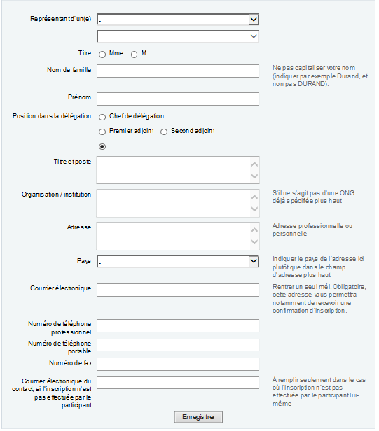

ANNEXE B hôtels recommandés ET TARIFS
(Des informations concernant quelques hôtels indiqués ci-dessous sont également inclues)
NOMS DES HOTELS | TYPE DE CHAMBRE | TARIFS | COORDONNÉES
AREBBUSCH  *** | Luxury | 1 095 N$ par pers. 1 380 N$ 2 pers. | Tél. : +264 61 252 255  Fax : +264 61 251 670  E-mail : hr@arebbusch.com  http://www.arebbusch.com/
 | Gîte | 2 lits simples 940 N$
 |  | 3 lits simples 1 100 N$
 |  | 4 lits simples 1 380 N$
 | Standard | 870 N$
 |  | 10 502 N$ par pers.
PROTEA HOTEL THURINGERHOF  *** | Simple | 903 N$ | Tél. : +264 61 226 031  Fax : +264 61 232 981  E-mail : gm.thuringerhof@proteahotels.com.na  http://www.proteahotels.com/
 | Double | 1 173 N$
 | Twin | 1 173 N$
 | Suite | 1 716 N$
 | Junior | 1 919 N$
 | Famiale | 1 979 N$
PROTEA HOTEL FURSTENHOFF  **** | Exécutive | 1 610 N$ | 4 Dr Frans Indongo Street  Windhoek  Tél. : +264 61 237380  Fax : +264 61 237855  E-mail : furstenhof@proteahotels.com.na  http://www.proteahotels.com/
 | Simple de catégorie supérieure | 1 320 N$
 | Double | 1 610 N$
 | Deluxe | 1 320 N$
 | Simple | 1 610 N$
 | Double
ROOF OF AFRICA  **** | Standard | 976,70 N$ | Tél. : +264 61 254708  Fax : +264 61 248048  Téléphone portable : +264 811244930  E-mail : info@roofofafrica.com  http://www.roofofafrica.com
 | Simple
 | Double | 1 373,48 N$
 | Luxury
 | Simple | 1 322,61 N$
 | Double | 1 617,65 N$
 | Lit supplémentaire | 255 N$

NOMS DES HOTELS | TYPE DE CHAMBRE | TARIFS | COORDONNÉES
KALAHARI SANDS HOTEL AND CASINO  **** | Luxury King | À partir de 1 431 N$ | Gustav Voigt Centre  129 Independence Avenue  Windhoek  Tél. : +264 61 2800111  Fax : +264 61 222260  E-mail :  Kalahari.reservations@suninternational.com  http://www.suninternational.com/kalahari-sands
 | Luxury Twin81 | À partir de 1 431 N$
 | Superior Luxury | À partir de 1 778 N$
 | Suite exécutive | À partir de 3 858 N$
 | Suite présidentielle | À partir de 5 713 N$
HILTON HOTEL  ***** | Standard | 1 750 N$ | Rev. Michael Scott Street  Windhoek  Tél. : +264 61 2962929  Fax : +264 61 2962931  E-mail : Teun.engbers@hilton.com  http://www3.hilton.com/en/hotels/namibia/hilton-windhoek-WDHHIHI/about/index.html
 | Deluxe | 1 900 N$
 | Exécutive | 2 300 N$
 | Diplomatique | 5 300 N$
 | Présidentielle | 9 000 N$
ROSAHOFF HOTEL | Simple | 632 N$ | Tél. : +264 61 227379  Fax : +264 61 227379  E-mail : rosahoff@iway.na
 | Double | 920 N$
 | Triple | 1 150 N$
SAFARI HOTEL AND CASINO  *** |  | Disponible après signature d’un contrat | Corner of Auas and Aviation streets  Windhoek  Tél. : +264 61 1967180  Fax : +264 61 235652  E-mail : safai@safarihotelsnamibia.com  reservations@safarihotelsnamibia.com  http://www.safarihotelsnamibia.com/
 | Chambre luxury
 | Chambre deluxe
 | Suite familiale
 | Suites exécutives
 | Suite présidentielles
SAFARI COURT HOTEL  **** |  |  | Tél. : +264 61 2968651  Fax : +264 61 249300  marketing@safrihotelsnamibia.com
HOTEL THULE  **** | Chambres standard | 1 428 N$ | Tél. : +264 61 371950  Fax : +264 61 371967  E-mail : reservations@hotelthule.com
CASA BLANCA BOUTIQUE HOTEL | Chambres standard | 924 N$ | Tél. : +264 61 249623  Fax : +264 61 249622  E-mail : Casablanca@afol.com.na
NOMS DES HÔTELS | TYPE DE CHAMBRE | TARIFS | COORDONNÉES
PENSION CORI | Chambre simple  Chambre twin  Chambre double  Chambre familiale | 450 N$  600 N$  700 N$  800 N$ | Tél. : +264 61 228840  Fax :+264 61 225806  E-mail : cori@iway.na
PENSION DRN INTERNATIONAL (GUEST HOUSE) | Chambre double équipée  Chambre double standard  Chambre familiale  Suite | 561 N$  357 N$  397 N$  680 N$ | Tél. : +264 61 254144  Fax : +264 61 235004  E-mail : bookings@drn-nam.com

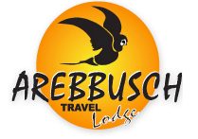
Arebbusch Travel Lodge
Catégorie : 4 Étoiles
Situé à deux pas de l’aéroport Windhoek Eros, ce pavillon se trouve à 0,8 km de l’Independance Stadium et à 10 km de l’Heroes’ Acre et du zoo. Les 101 chambres de l’Arebbusch Travel Lodge sont pourvues d’une connexion Wi-Fi gratuite, d’une cafetière, d’un réfrigérateur et d’une TV numérique. Cet établissement propose un centre de conférence, un centre d’affaires et des salles de conférences.
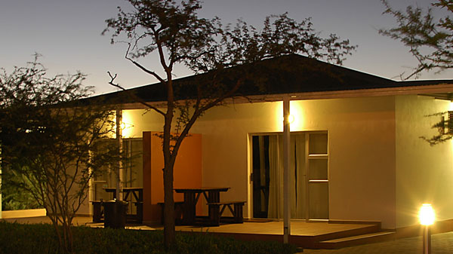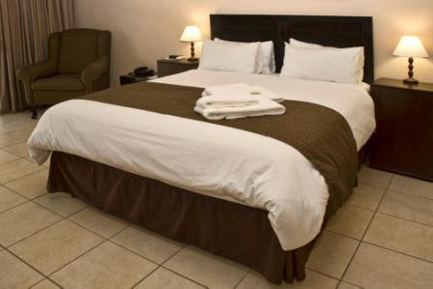
Tarifs de l’hôtel :
Luxury : 1 095 N$/1 380 N$ (2 Personnes)
Gîte : 940 N$ (2 lits)/1 100 N$ (3 lits simples)/1 380 N$ (4 lits simples)
Standard : 870 N$/1 050 N$ (lit double)
Nombre de chambres : 101
Le lieu de réunion se trouve à une distance de : 2,6 km, soit 4 min en voiture ou 20 min à pied
Adresse : Arebbush Travel Lodge, Corner Auas and Golf Street, Windhoek 80160, Namibie
Tél. : +264 61 252 255
Fax : +264 61 251670
E-mail : reservations@arebbusch.com
Site Web : http://www.arebbusch.com/

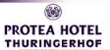
Protea Hotel Thuringerhof
Catégorie : 3 Étoiles
Situé dans le quartier des affaires de Windhoek, le Protea Hotel Thuringerhof est un hôtel confortable qui propose des chambres familiales communicantes pour que votre famille se sente comme chez elle. L’hôtel dispose également d’une connexion Wi-Fi et d’installations de conférence pouvant accueillir jusqu’à 130 délégués et se trouve à seulement 1 km du centre de convention le plus proche, ce qui est idéal pour tous les voyageurs d’affaires.
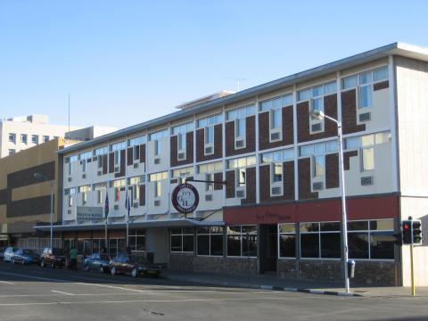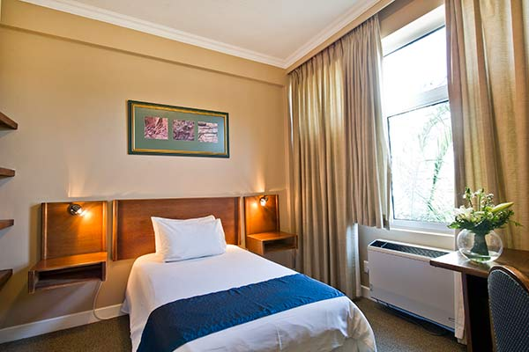
Tarifs de l’hôtel :
Siimple : 903 N$
Double : 1 173 N$
Twin : 1 173 N$
Suite : 1 716 N$
Junior : 1 919 N$
Familiale : 1 979 N$
Le lieu de réunion se trouve à une distance de : 8,1 km, soit 12 min en voiture ou 1 h 30 à pied
Adresse : Protea Hotel Thuringerhof, Corner Bahnhof & Independance Avenue, Windhoek, Namibie
Tél. : +264 61 226031
E-mail : gm.thuringerhof@proteahotels.com.na
Site Web : http://www.proteahotels.com/

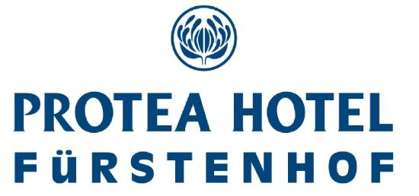
Protea Hotel Furstenhof
Catégorie : 4 Étoiles
L’établissement Protea Hotel Fürstenhof se situe à seulement cinq minutes à pied du centre-ville et offre un accès facile aux taxis. L’hôtel met à disposition une piscine, un service de blanchisserie avec livraison le jour même, une connexion Wi-Fi gratuite et un service de navette. Arborant une décoration fraîche et moderne, cet hôtel se distingue de tous les autres.
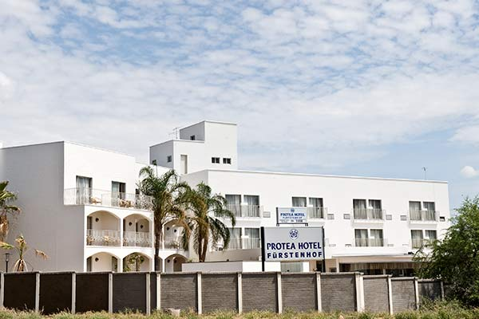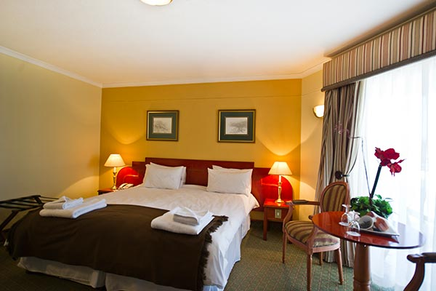
Tarifs de l’hôtel :
Exécutive : 1 610 N$
Simple de catégorie supérieure : 1 320 N$
Double : 1 610 N$
Deluxe : 1 320 N$
Simple : 1 610 N$
Le lieu de réunion se trouve à une distance de : 8,3 km, soit 11 min en voiture ou 1 h à pied
Adresse : Protea Hotel Fürstenhof, 4 Frans Indongo Street, Windhoek, Namibie
Tél. : +264 (0) 61 237 380
Fax : +264 61 251670
E-mail : furstenhof@proteahotels.com.na
Site Web : http://www.proteahotels.com/

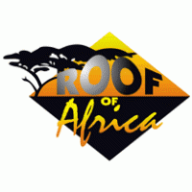
Roof of Africa
Catégorie : 3 Étoiles
Le Roof of Africa Hotel & Conference Centre est idéalement situé à 15 minutes à pied du centre-ville et de l’Independence Avenue. De nombreux restaurants se trouvent à 5 minutes de marche, magasins et banques sont également à proximité. L’hôtel propose 27 chambres bien aménagées, dotées d’une climatisation réversible, d’un téléphone, d’une TV par satellite, d’un coffre-fort électrique, d’un plateau bouilloire et d’une connexion Wi-Fi gratuite.
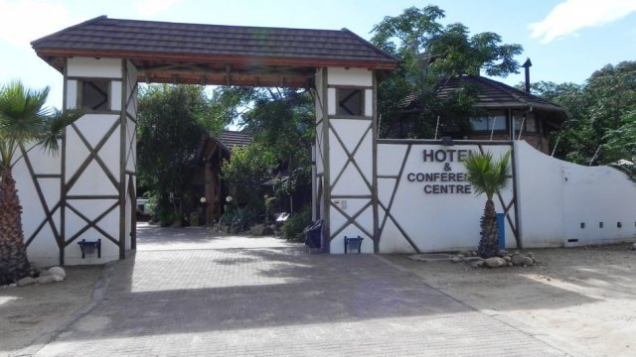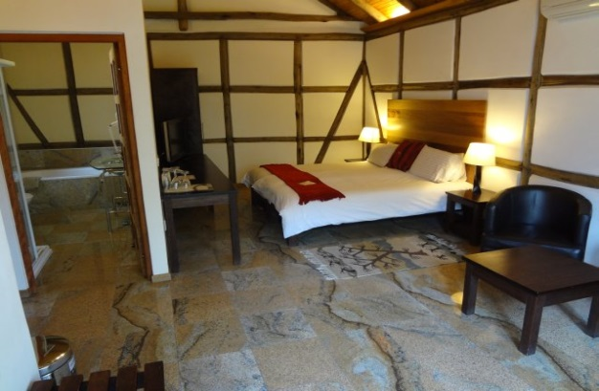
Tarifs de l’hôtel :
Standard : 967,70 N$
Simple : 1 322,61 N$
Double : 1 378,48 N$
Double : 1 617,65 N$
Lit supplémentaire : 2 555 N$
Le lieu de réunion se trouve à une distance de : 11 km, soit 17 min en voiture ou 1 h 54 à pied
Adresse : Roof of Africa, 126 Nelson Mandela Ave, Windhoek, Namibie
Tél. : +264 61 254708
Fax : +264 61 248048
Téléphone portable : +264 811244930
E-mail : info@roofofafrica.com
Site Web : http://www.roofofafrica.com

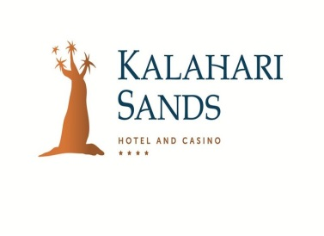
Kalahari Sands Hotel and Casino
Catégorie : 4 Étoiles
The Kalahari Sands Hotel possède 173 chambres, dont : 151 chambres Twin, 16 chambres Luxury, 5 suites Deluxe, 1 suite présidentielle. Toutes les chambres possèdent une climatisation, une TV par satellite, une radio, un téléphone, une baignoire/douche, une prise pour rasoir électrique (220 volts AC, 50 cycles), un sèche-cheveux, un Minibar et un plateau bouilloire. Connexion aux e-mails et un adaptateur secteur universel. Service de chambre 24h/24.
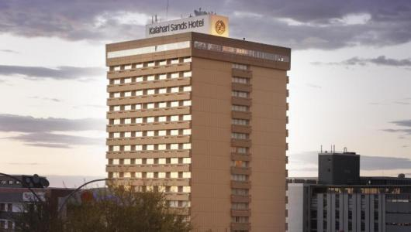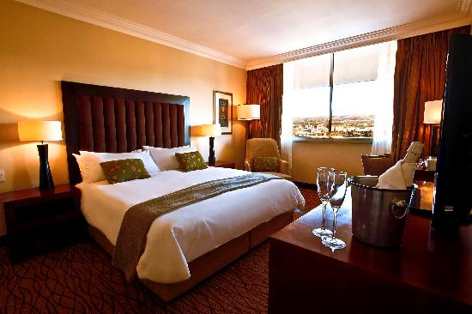
Tarifs de l’hôtel :
Luxury King : À partir de 1 431 N$
Luxury Twin 81 : À partir de 1 431 N$
Superior Luxury : À partir de 1 778 N$
Suite exécutive : À partir de 3 858 N$
Présidentielle : À partir de 5 713 N$
Nombre de chambres : 173
Le lieu de réunion se trouve à une distance de : 8,6 km, soit 13 min en voiture ou 1 h 28 à pied
Adresse : Kalahari Sands Hotel and Casino, 129 Independence Avenue, Gustav Voight Centre, Windhoek, Namibie
Tél. : +264 61 280 000
E-mail : Kalahari.reservations@suninternational.com
Site Web : http://www.suninternational.com/kalahari-sands

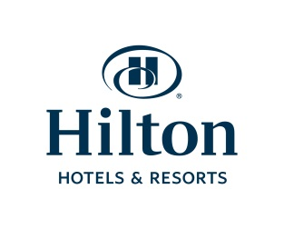
Hilton Hotel
Catégorie : 4 Étoiles
L’hôtel s’enorgueillit de sa situation idéale au cœur du quartier central des affaires de Windhoek, à proximité des magasins et des principales attractions. Les occupants des 150 chambres et suites ont accès à la salle de sport 24h/24, à une piscine dotée de couloirs de 18 m et au spa Breeze rajeunissant.
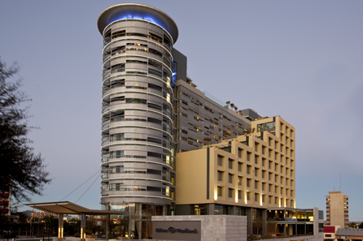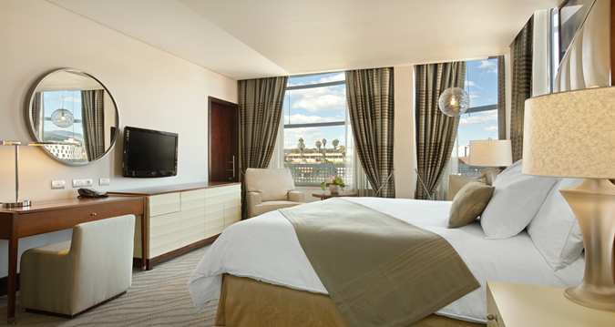
Tarifs de l’hôtel :
Standard : 1 750 N$
Deluxe : 1 900 N$
Exécutive : 2 300 N$
Diplomatique : 5 300 N$
Présidentielle : 9 000 N$
Nombre de chambres : 150
Le lieu de réunion se trouve à une distance de : 7,5 km, soit 11 min en voiture ou 1 h à pied
Adresse : Hilton Windhoek, Rev. Michael Scott Street, Windhoek, Namibie
Tél. : +264 61 1962929
Fax : +264 61 2962931
E-mail : wdhhi.reservations@hilton.com
Site Web : http://www3.hilton.com/en/hotels/namibia/hilton-windhoek-WDHHIHI/about/index.html

Safari Hotel and Casino
Catégorie : 3 Étoiles (Hôtel) et 4 Etoiles (Cour)
L’hôtel Safari*** est l’un des plus connus en Namibie, il accueille aussi bien des vacanciers et familles que des hommes d’affaires et délégués de conférence. Il se situe dans le quartier résidentiel de Windhoek, près de l’aéroport Windhoek Eros. Toutes les chambres sont pourvues d’un coin salon, d’une climatisation et du chauffage, d’une salle de bains avec douche-baignoire (chambres classe affaires) ou d’une douche (chambres standard), de toilettes et d’une prise pour rasoir électrique (220 volts).
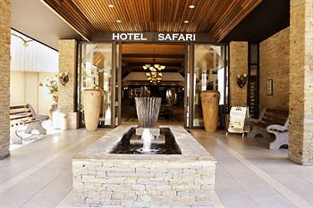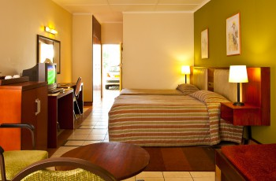
Tarifs de l’hôtel :
Disponibles après signature d’un contrat
Le lieu de réunion se trouve à une distance de : 2,8 km, soit 5 min en voiture ou 35 min à pied
Adresse : Safari Hotel and Casino, Corner of Auas and Aviation street, Windhoek, Namibie
Tél. : +264 61 1967180
Fax : +264 61 235652
E-mail : reservations@safarihotelsnamibia.com
Site Web : http://www.safarihotelsnamibia.com/

Hôtel Thule
Catégorie : 4 Étoiles

L’hôtel Thule propose un hébergement exclusif dans le cœur de Windhoek à proximité du CDB de Windhoek. Situé sur une colline vierge, les vues spectaculaires de la ville et les montagnes pittoresques Auas donnent un sentiment de tranquillité, loin du centre-ville animé. L’hôtel Thule propose diverses installations et est très populaire pour les mariages, événements corporatifs et privés, les occasions informelles avec une capacité de 60 personnes par salle. Un hébergement luxueux gâte nos clients dans des chambres simples, doubles et familiales

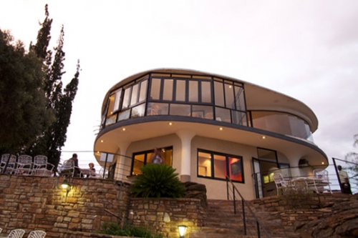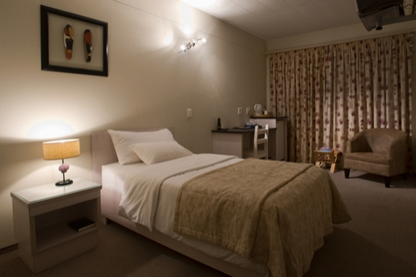
Tarif de l’hôtel:
Chambre single :N$932.00
Chambre double :N$1296.00
Chambre triple : N$1878.50

Le lieu de réunion se trouve à une distance de :
Adresse : 1 Gorges Street, Windhoek
Tél :: +264 61 371950
Fax : +264 61 371967
E-mail : reservations@hotelthule.com
Site Web : http://www.hotelthule.com/aboutus.php

Casa Blanca Boutique Hôtel
Catégorie:
Casa Blanca offre une architecture de style espagnol et un jardin tranquille, cet hôtel de caractère propose un hébergement détendu pour les voyageurs d’affaires et les touristes.
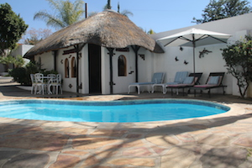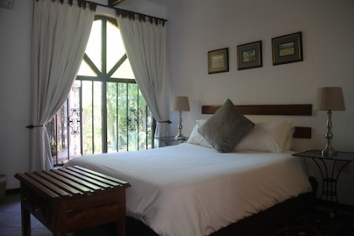
Tarif de l’hôtel*
Chambre simple standard : | N$924.00
Chambre double standard : | N$1331.00
Lit supplémentaire : | N$418.00

Le lieu de réunion se trouve à une distance de : 4-5 km approximativement
Adresse : c/o Gous & Fritsche St, Pioneerspark, Windhoek, Namibia
Tél : +264 (61) 249 623
- Fax : +264 (61) 249 622
E-mail : casablanca@afol.com.na
Site Web : http://www.casablancahotelnamibia.com/

Pension Cori
L’hôtel Pension Cori est situé dans le centre (à 5 minutes de marche environ du centre -ville) et se compose de 18 chambres de luxe avec salle de bains (38 lits). Toutes les chambres sont équipées de TV, téléphone, ventilateur et/ou air conditionné, chauffage et de thé et café
L’hôtel est équipé d’une « luxe Stand-up Tan Can » ainsi que d’un salon équipé de machines de massage pour traitements sur rendez-vous après un long trajet. Une blanchisserie est disponible. Transports disponibles sur demande.
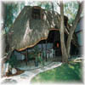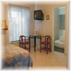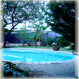
Tarifs de la pension*
Chambre simple : N$450.00
Chambre lits jumeaux : N$600.00
Chambre double : N$700.00
Chambre familiale : (3) N$800.00
Chambre familiale :(4) N$900.00

Le lieu de réunion se trouve à une distance de 7km approximativement
Adresse : 8 Puccini Street Windhoek West
Tél : +264 61 228840
Fax : +264 61 225806
Mobile : +264 81 127 7397
E-mail : cori@iway.na
Site Web : www.pension-cori-namibia.com

